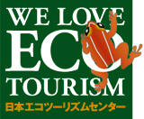

エコツアーカフェ
自然についてもっと身近に深く
感じましょう！
2月24日（日）土佐清水エコツアーカフェと交流会

黒潮の接岸する、温暖なラテンの雰囲気をもつこの幡多地区。海、山、川、すべての自然が濃いままのこされています。またこの自然をベースに農業、漁業他、様々な伝統、文化、食が残されています。そういった魅力をもっと深く、もっと広く伝えながら守っていこうと言うのが、この集まりの趣旨です。子供からお年寄りまで、誰でもが気軽に参加できる集いです。
集まる事は、お互いに知り合えるきっかけであり、小さくも絆ができていきます。その絆が地域を守ったり、社会と思いをつなぐ絆であったり、大切なネットワークだと思っています。

今ある地域の魅力の掘り起こし 農業、林業、漁業、自然、人、食、労働、文化、歴史

地域のつながり思いをつなぐ ネットワークの構築 清水独自に魅力的に創りあげていく

魅力的な地域を創りあげていきます 新しい濃い体験交流ができる提案型地域


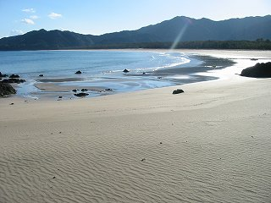
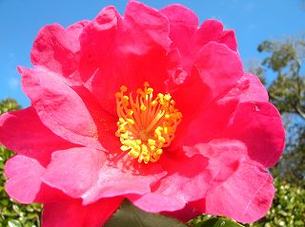
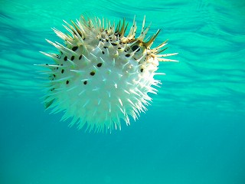

エコツーリズムセンターの広瀬氏を招いての交流会です。
交流会はできるだけみなさんの負担にならないようにBYO持ち寄り形式です。
自慢の手作りの料理をみんなでシェアーしながら食べます。（一人原価1000円程度くらいのものを手作りで2000円くらいの感じ）時間の無い方は事前連絡ください。こちらで用意します。
飲み物は自分の好きなものをもって来て下さい。
できるだけ家族全員で参加してもらえればと思います。
宿泊希望者は事前連絡下さい。5000円～

連絡・場 所 高知県土佐清水市 大岐 『海癒』
日 時 2008年2月24日（日）
トーク 17時 ～ 18時
交流会 18時 ～
電話 0880-82-8500 岡田充弘
メール a@kaiyu.in ＨＰ海癒にて検索可

